PROBLEMI SULLA CORRENTE DI SPOSTAMENTO
In classe abbiamo visto che una variazione di flusso elettrico produce un campo magnetico allo stesso modo di una corrente elettrica. In altre parole: il campo magnetico è prodotto sia da una corrente elettrica sia da una variazione di flusso elettrico. La legge che descrive quest’effetto è la Legge di Ampere-Maxwell:
$\oint{Bds}$ = μ₀⋅[Ic + ε₀⋅Φ’(E)]
con Ic la corrente elettrica fisica (quella prodotto dalle cariche materiali in movimento: cioè elettroni, protoni, ioni in movimento) e ε₀∙Φ’(E) il termine di flusso elettrico che ha lo stesso effetto di una corrente.
Detto questo, andiamo a risolvere alcuni semplici problemi con la corrente di spostamento.
Problema1: il filo e la d.d.p. (problema di ripasso). Un filo rettilineo lungo 2m è sottoposto ad una d.d.p. di 100V fra i due capi. Supponendo che il filo abbia una resistenza R=2Ω, trova il valore del campo elettrico fra i due capi ed il valore del campo magnetico a 20cm di distanza dal filo (supponi il filo come indefinito). [E=∆V/∆S=50V/m (in valore assoluto); B= 5∙10⁻⁵T]
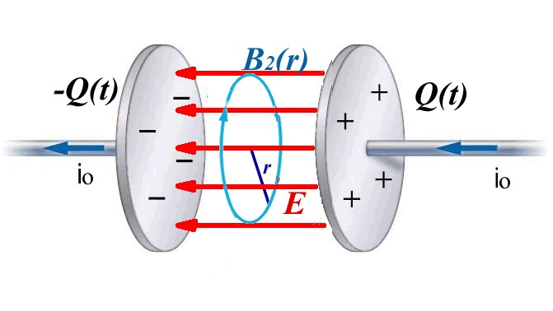Problema2: la corrente di spostamento. Supponi adesso che non vi sia più il filo ma vi siano due piastre conduttrici di forma circolare di raggio maggiore di 20cm, distanti fra loro 2metri: le due piastre sono caricate in modo che la loro d.d.p. (V) aumenti linearmente con il tempo secondo la legge: V(t) = (a + b∙t) Volt (Figura1)
Figura
1

Quale è l’equazione del campo elettrico prodotto da V(t)? [E(t) = (a/2 +b/2∙t) V/m]
Quale deve essere il valore di “b” affinché il campo magnetico generato dalla corrente di spostamento sia 5∙10⁻⁵T alla distanza r=20cm rispetto all’asse centrale delle piastre? Ha importanza il valore di “a”? [hint: tieni conto che il campo magnetico è interno alle piastre e che il campo elettrico $\vec{E}$ che genera il campo magnetico ha il flusso solo dentro la circonferenza della circuitazione di $\vec{B}$. b=4⋅B/(μ₀⋅ε₀⋅r) = 2500/(π⋅ε₀) ; no]
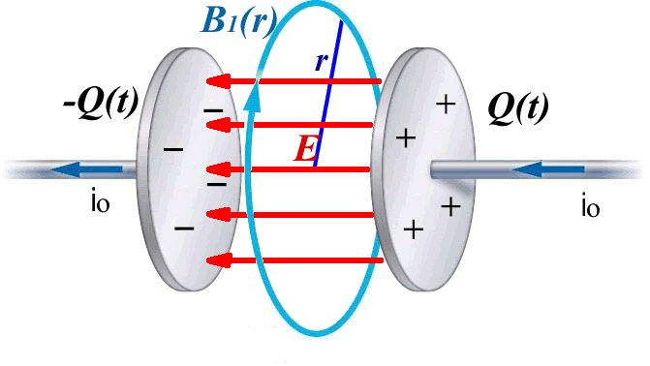
Figura2

Supponi adesso che le due piastre di cui sopra abbiano un raggio di 10cm (vedi Figura2): quale deve essere il valore di “b” affinché il campo magnetico alla distanza r=20cm intorno all’asse centrale delle piastre sia 5∙10⁻⁵T? [hint: tieni conto che il campo magnetico è esterno alle piastre e che il campo elettrico $\vec{E}$ genera flusso solo dentro la piastra. b=4⋅B⋅r/[(0,1)²⋅μ₀ε₀]=10⁴/(πε₀)]

